**图书馆志愿者招募通知**

**他来了！他来了！成理工程图书馆志愿团队他来了**！

**成理工程****图书馆志愿团队**是成立于2021年的学校团体组织，作为第一次招新的校园组织，图书馆志愿团队宗旨在于招募一批具有奉献精神、积极热情的同学加入图书馆志愿者团队。**协助老师服务读者**，为营造图书馆良好阅读和学习氛围，提高图书馆服务读者质量做出积极贡献，并且实现提升自我能力。

**服务宗旨：赠人玫瑰，手留余香。**

**可提供岗位**

**A、临时性志愿服务者 B、长期性图书馆志愿者（A）、临时性志愿服务者**

**一、招募对象：**

大一、大二、大三在校学生

**二、招募要求：**

1.身心健康，责任心强，能**按时**到馆服务；

2.有**团队合作意识**；

3.遵守图书馆**各项规章制度**，服从团队工作安排；

4. **积极参与**团队开展的活动

**三、工作内容：**

每周根据群通知且有时间到图书馆参与志愿服务活动。

**四、工作时间：**

每次志愿活动一个小时

**五、联系我们：**

线下：图书馆正大门口设点（图书馆出口）

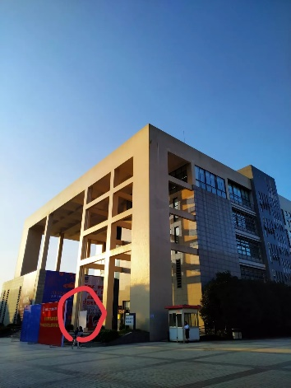

线上：加入QQ群咨询

联系人：陈老师

联系电话：7820318，18981380061

**六、加入我们**

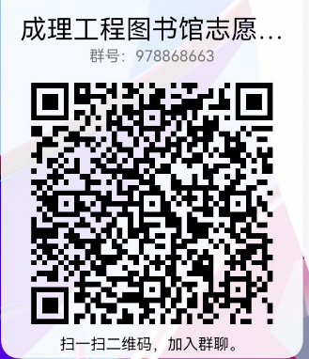有意愿者加入志愿工作群**（978868663）**，具体事宜可在群里咨询

详细流程：到图书馆线下点领取申请表，填写完整信息后，交到图书馆前台。

**七、你将会收获**

1.**国家认可**的志愿服务时长（志愿四川）

2.找到一群志同道合、积极热情的朋友

**（B）、长期性图书馆志愿者**

**一、招募对象：**

**2021级新生**

**二、招募要求：**

团队要求

1.身心健康，责任心强，性格外向，能**按时**到馆服务；

2.有较强的语言**沟通能力**和**团队合作意识**；

3.遵守图书馆**各项规章制度**，服从团队工作安排；

4.**积极参与**团队成员互动、**积极参与**团队开展的活动

5.热爱志愿工作，有学习精神

岗位要求

A.考研管理工作组

1、有良好的沟通能力、应急反应能力

2、做事仔细，有耐心

3、有团队意识，服从工作组工作安排

4、熟练使用office办公三件套

B.志愿活动工作组

1、抗压能力较强，有耐心和积极性

2、有团队意识，服从工作组工作安排

3、善于沟通交流，思路清晰

4、熟练使用office办公三件套

**三、工作内容：**

根据团队工作需要，会将志愿者团队分为几个工作组

1.考研管理工作组

（1）考研区域座位的巡视

（2）考研区域空位筛查统计

（3）考研位子分配工作

（4）管理考研学生电子信息

（5）汇总考研区域各种信息

2.志愿活动工作组

（1）登记管理临时性志愿者信息

（2）组织图书馆常规志愿者活动

（3）整理核实志愿者时长准确性

（4）上传志愿活动志愿者时长

（5）汇总志愿活动各种信息

3.馆内巡视工作组

（1）排查巡视图书馆各楼层存在的安全隐患

（2）查看梳理图书馆意见信箱中建议，定期汇总

（3）前台协助老师服务图书馆大厅读者

（4）协助图书馆老师完成闭馆工作（关灯、排查滞留人员等）

**四、工作时间：**

合理根据每位同学课表时间，**有空余时间到馆上岗！**

**五、联系我们：**

线下：图书馆正大门口设点（图书馆出口）



线上：加入QQ群咨询

联系人：陈老师

联系电话：7820318，18981380061

**六、加入我们**

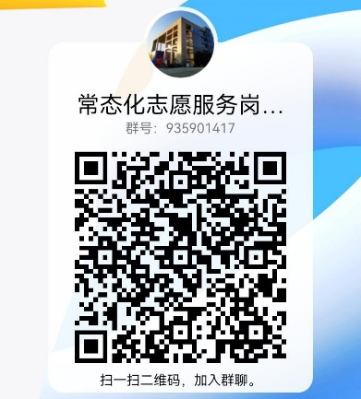有意者加入志愿工作群（**935901417**），具体事宜可在群里咨询

详细流程：

**七、你将会收获**

1.**国家认可**的志愿服务时长（志愿四川）

2.快速的融入大学新环境

2.优先向志愿者提供参与图书馆组织的各类活动

3.图书馆勤工助学岗位**优先考虑**志愿队员

4.你将结识一群志同道合的朋友和老师

5.你将**结识**整个学校**最优秀的考研学长学姐**

6.**等等！**你来了就知道了！

共青团成都理工大学工程技术学院委员会

成都理工大学工程技术学院图书馆

2020年10月15日